**高一年级生物学第8课时《寻找基因之路（6）——单元复习》**

**课后作业**

1.下列有关概念之间关系的叙述，不正确的是

A.基因型决定了表现型

B.等位基因控制相对性状

C.杂合子自交后代没有纯合子

D.性状分离是由于基因的分离

2．自由组合定律的实质是

A．杂种后代中性状自由组合

B．杂种后代性状比例为9∶3∶3∶1

C．杂种产生配子时，等位基因分离，非等位基因自由组合

D．杂种产生的配子自由组合

3．下列有关遗传定律的说法，正确的是   
A.受精时雌雄配子结合的机会是不均等的  
B.测交实验对推理过程中提出的假说进行了验证  
C.基因型为AaBb的个体自交，后代一定出现9种基因型和4种表现型  
D.基因型为Dd的个体产生雌雄配子的比例为1：1

4.有些植物的花为两性花(即一朵花中既有雄蕊，也有雌蕊)，有些植物的花为单性花(即一朵花中只有雄蕊或雌蕊)。下列有关植物杂交育种的说法中，正确的是

A.对两性花的植物进行杂交需要对父本进行去雄

B.对单性花的植物进行杂交的基本操作程序是去雄→套袋→授粉→套袋

C.无论是两性花植物还是单性花植物，在杂交过程中都需要套袋

D.提供花粉的植株称为母本

5.孟德尔探索遗传规律时，运用了“假说—演绎”法。下列叙述错误的是

A.“一对相对性状的遗传实验中F2出现3∶1的性状分离比”属于假说内容

B.“F1(Dd)能产生数量相等的2种配子(D∶d＝1∶1)”属于演绎推理内容

C.“决定相对性状的遗传因子在体细胞中成对存在”属于假说内容

D.“测交实验”的目的在于对假说及演绎推理的结论进行验证

6.为了验证孟德尔遗传方式的正确性，有人用一株开红花的烟草和一株开白花的烟草作为亲本进行实验。在下列预期结果中，支持孟德尔遗传方式而否定融合遗传方式的是

A.红花亲本与白花亲本杂交的F1全为红花

B.红花亲本与白花亲本杂交的F1全为粉红花

C.红花亲本与白花亲本杂交的F2按照一定比例出现花色分离

D.红花亲本自交，子代全为红花；白花亲本自交，子代全为白花

7.下图为基因型为Aa的生物自交产生后代的过程，基因的分离定律发生于(　　)

Aa1A∶1a配子间的4种结合方式子代中3种基因型、2种表现型

A.① B.②

C.③ D.①②

8.某学校生物小组在一块较为封闭的地里发现了一些野生植株，花色有红色和白色两种，同学们对该植物的花色进行遗传方式的研究。请根据实验结果进行分析。

|  |  |  |
| --- | --- | --- |
| 取90对亲本进行实验 | | |
| 亲本 | 杂交组合 | F1表现型 |
| A：30对亲本 | 红花×红花 | 36红花∶1白花 |
| B：30对亲本 | 红花×白花 | 5红花∶1白花 |
| C：30对亲本 | 白花×白花 | 全为白花 |

(1)从第一组花色遗传的结果来看，花色隐性性状为________，最可靠的判断依据是________组。

(2)若任取B组的一株亲本红花植株使其自交，其子一代表现型的情况是_______________。 (3)A、B两组杂交后代没有出现3∶1或1∶1的分离比，试解释：

________________________________________________________________________。

9.玉米(2*n*＝20)是雌雄同株的植物，顶生雄花序，侧生雌花序，已知玉米的高秆(D)对矮秆(d)为显性，抗病(R)对易感病(r)为显性，控制上述两对性状的基因分别位于两对同源染色体上，现有两个纯合的玉米品种甲(DDRR)和乙(ddrr)，试根据下图分析回答：

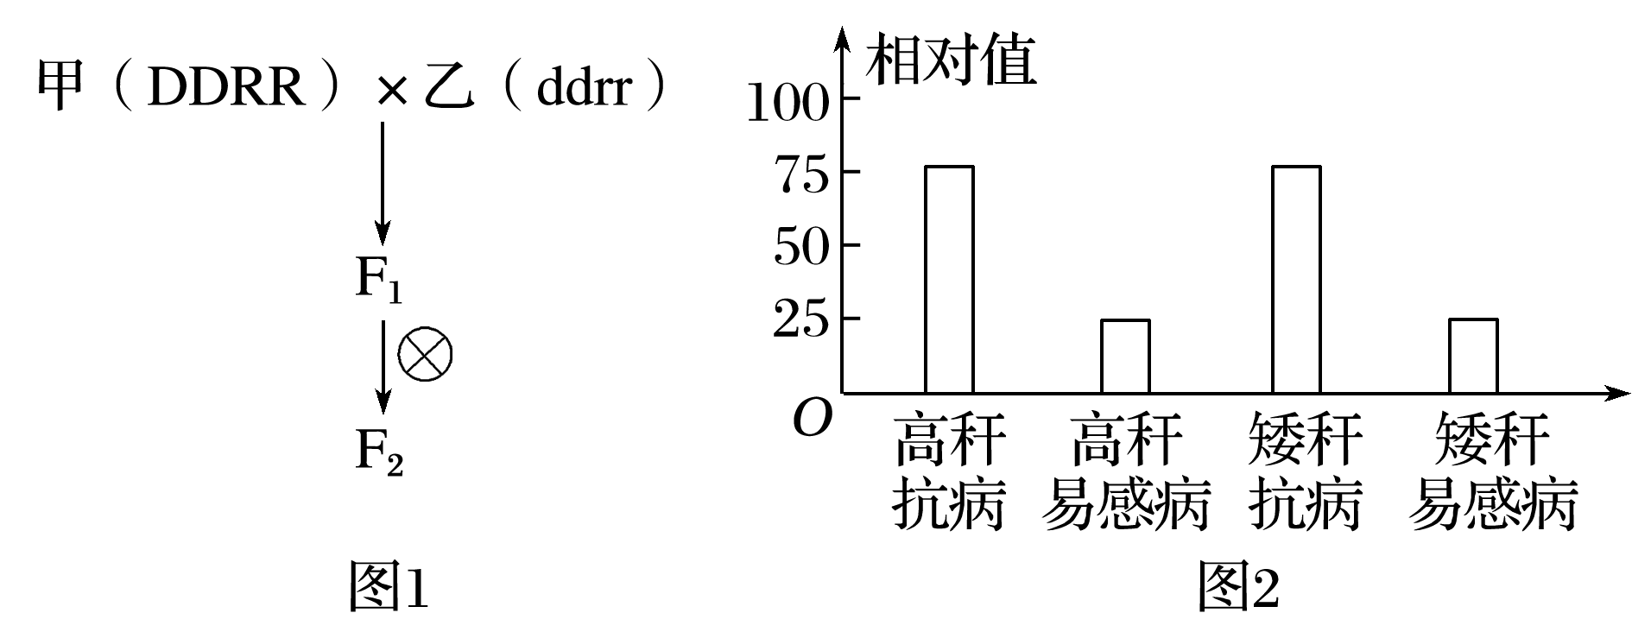

(1)玉米的等位基因R、r的遗传遵循______________定律，欲将甲乙杂交，其具体做法是

________________________________________________________________________。

(2)将图1中F1与另一玉米品种丙杂交，后代的表现型及比例如图2所示，则丙的基因型为________。丙的测交后代中与丙基因型相同的概率是________。

(3)已知玉米高秆植株易倒伏。为获得符合生产要求且稳定遗传的新品种，按照图1中的程序得到F2后，对植株进行________处理，选出表现型为________植株，通过多次自交并不断选择后获得所需的新品种。

(4)科研人员在统计实验田中成熟玉米植株的存活率时发现，易感病植株存活率是1/2，高秆植株存活率是2/3，其他植株的存活率是1，据此得出上图1中F2成熟植株表现型有________种，比例为___________________________________________________________(不论顺序)。

10.狗的毛色由两对基因(A、a和B、b)控制，共有四种表现型：黑毛(A__B__)、褐毛(aaB__)、红毛(A__bb)和黄毛(aabb)。图中为狗控制毛色的基因及其所在常染色体的位置关系，请回答下列问题：

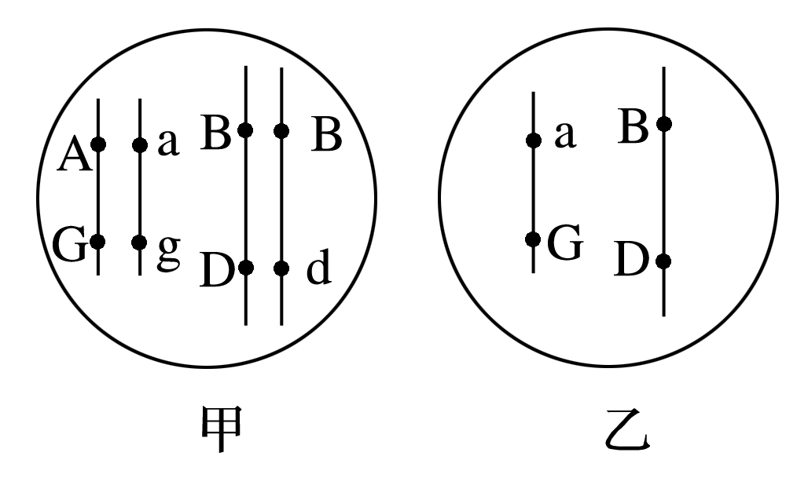

(1)图甲所示小狗的毛色为________，基因A、a与________遵循基因的自由组合定律。

(2)一只黑毛雌狗与一只褐毛雄狗交配，产下的子代有黑毛、红毛、黄毛三种表现型，则亲本黑毛雌狗的基因型为________；若子代中的黑毛雌狗与黄毛雄狗交配，产下的小狗是红毛雄狗的概率为________。